Memória Virtual

Padronização dos Formulários

Introdução
O Documento de Padronização dos Formulários tem a finalidade de direcionar o desenvolvimento dos casos de uso que farão uso deste tipo de interface, afim de um aspecto, visual e funcional, uniforme em todo o sistema. Vale notar que este documento guia o desenvolvimento apenas da parte visual(paginas xhtml) do sistema, mostrando como exibir as mensagens ao usuário mas não mostrando como cria-las. Para informações a respeito da criação das mensagens deve-se consultar o documento de arquitetura do sistema na seção de padrões adotados no desenvolvimento do sistema.

Desenvolvendo os casos de uso
Ao iniciarmos o desenvolvimento de um caso de uso devemos nos atentar ao fato de que quando formos utilizar o template definido como padrão para o projeto devemos definir três regiões do template, sendo elas, o cabeçalho (menu de navegação), a região de conteúdo(onde ficarão presente os formulários e textos) e o rodapé da pagina. O cabeçalho e o rodapé devem ser criados em arquivos xhtml separados e serão apenas incluídos apenas no arquivo que utiliza o template. Todas as paginas do sistema podem utilizar o mesmo arquivo de cabeçalho e rodapé, facilitando assim mudanças visuais no sistema, mas também é possível paginas diferentes usarem diferentes arquivos para cabeçalho e rodapé. Já o conteúdo é definido no próprio arquivo xhtml que utiliza o template. A figura abaixo nos mostra como indicamos que um arquivo xhtml irá utilizar o template através da tag “<ui:composition>” e também mostramos como definimos o titulo da pagina:
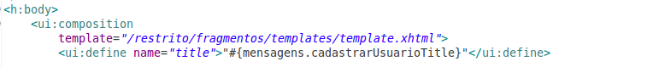
O formulário deve se encontrar dentro da tag utilizada para definir o conteúdo da pagina e inicia-se com um <div> marcado com a classe “formulário” e a primeira coisa a fazer é construir o local onde aparecera a mensagem de sucesso ou de erro grave causado por problemas com o sistema, isto é feito com um <div> marcado com a classe “erroPrincipal”, como no exemplo abaixo:
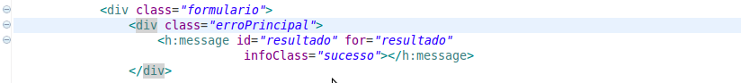
A imagem abaixo ilustra a mensagem:
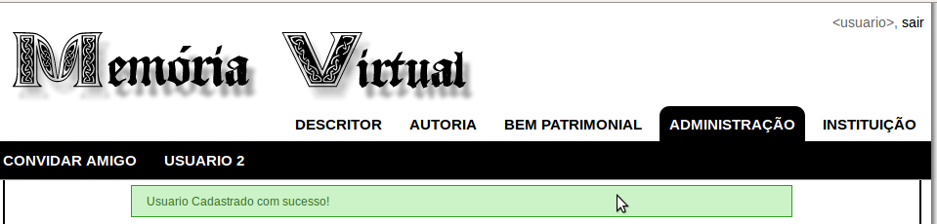
Dando continuidade, teremos agora os campos do formulário do caso de uso, seguindo o padrão definido, os campos devem se encontrar agrupados dentro da tag “<fieldset>” , marcados com a class “labels “ , atente para a tag <h:message> responsável por construir a mensagem que aparecerá abaixo do campo.
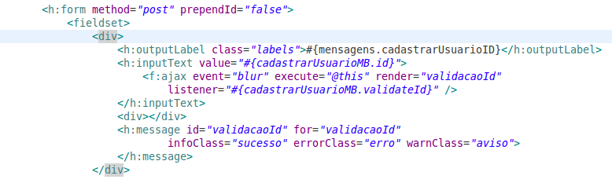

Embora o Java Server Faces nos permita definir quatro diferentes estilos visuais para exibir mensagens ele não possui um estilo próprio para mensagens de sucesso, portanto foi decidido adotar o estilo “infoClass” para a exibição de mensagens de sucesso ao invés de informação, deixando a cargo da estilo visual “warnClass” as mensagens de informação. Além disso, foi decidido para este projeto que nos campos de formulários serão exibidas apenas mensagens de erro e avisos informativos referentes ao preenchimento do formulário, ficando assim a cargo do campo de mensagem principal, que se localiza acima do formulário, exibir a mensagem de sucesso ao submeter o formulário ou erros graves vindo do sistema.
Para finalizar a construção do formulário nos padrões definidos faltam apenas os botões eles devem ficar fora da tag <fieldset> que alinha os campos do formulário, deve ser criado um <div> marcado com a classe “botao”, segue o exemplo de código abaixo:
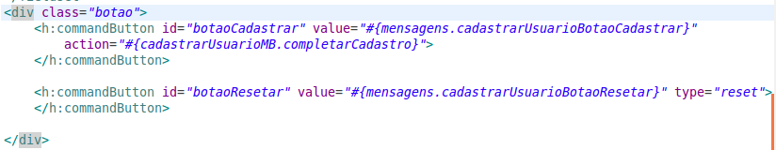
Uma visualização dos botões no estilo definido atualmente:

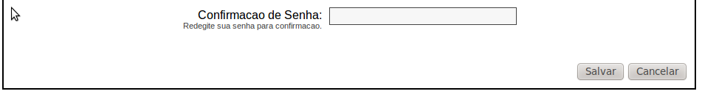
Conclusão.
Adotando-se essas praticas para a criação dos formulários poderemos modificas o visual dos formulários sem a necessidade de modificar todos os arquivos que possuem formulários, pois todos os formulários estarão padronizados sendo assim necessário modificar apenas os estilos que o padrão de formulário utiliza. Este documento ainda não cobre todos os tipos de campos possíveis na criação de formulários, faltando campos como check box e campos de seleção, sendo necessário uma discussão perante as reuniões.

